Открытие круглогодичной площадки межрегиональной ярмарки
04.09.2020
05.09.2020г. запланировано открытие круглогодичной площадки межрегиональной ярмарки
по адресу: г.Москва, пересечение ул. Соколово-Мещерская и ул. Юровская, на 30 торговых мест для торговли овощами, фруктами , рыбной и мясомолочной продукцией, кондитерскими изделиями и бакалеей.
Режим работы:
вторник, среда, четверг, пятница, суббота, воскресенье: с 09.00 до 20.00;
понедельник: санитарный день.

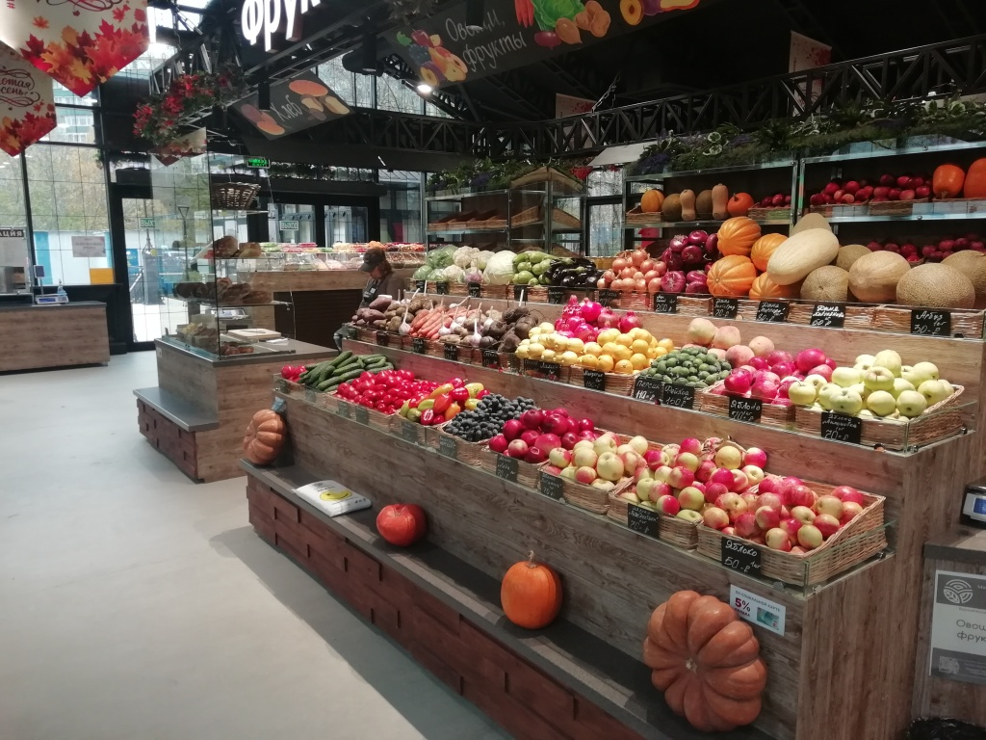

Адрес страницы: http://mitino.mos.ru/presscenter/important/detail/9200335.html
Управа района Митино города Москвы

